**电商物流中的商用车市场需求**

国家信息中心经济咨询中心 蔡毅坚 王文佳

**摘要：**近几年来电商在中国迅速崛起，在给传统商超零售产生巨大冲击的同时，也给我国的物流及商用车市场带来了新的机遇。本文重点分析了电商物流行业的发展现状及未来趋势，总结出传统商超物流与电商物流之间的差异，并通过将电商物流运输环节进行分解的方法，全面深入地研究了干线/次干线、支线、派送线各个运输环节的运营模式及其对商用车车型选择、车辆使用、购车重视因素等方面的需求。

**关键词：**电商物流，第三方物流，自建物流，运输环节分解，干线/次干线，支线，派送线，商用车需求

**一、电商物流行业发展现状及趋势**

近年来，互联网在中国迅猛发展，零售行业也已经迎来电商迅速崛起的时代。尤其到了2014年，国内主流电商京东、阿里巴巴、聚美优品等先后在美国上市，更是展现出电商发展的蓬勃力量。从数字上看，网购交易规模占社会消费品零售总额的比重已经开始呈现出加速上升态势。我们判断，在网购人群扩大、信息/金融/物流等基础设施完善、政府政策法规支持、网购货品愈加丰富、农村网购蓬勃兴起等多重因素的共同驱动下，电商发展将进入快车道，预计到2020年这一数字将达到20%（图1）。

网络购物规模及占社会零售总额比例（图1）

根据**交易对象**不同，电商零售可以分成**C2C**（例如淘宝）和**B2C**（例如京东）两种模式。相比较来看，B2C相比C2C存在一些固有优势，如B2C有利于构建信用体系、更具规模化、更有利于控制成本、对供应链的介入更深，而这些优势在未来的商业环境下将更加凸显。也正因为如此，我们判断，虽然目前中国B2C占比还相对较小，但未来其逐渐取代C2C将是大势所趋（图2）。

中国网络零售中B2C\C2C占比预测（图2）

很明显，无论是C2C还是B2C企业，每一笔实体商品交易，都离不开线下直接到达消费者的物流配送环节来实现商品的交付。因此，电商的兴起也给我国的物流市场、商用车市场带来了新的机遇。近几年，我国快递业务量迅速发展，也正是得益于电商物流的推动。据统计，近几年我国快递业务量和业务收入在电商的推动下，都实现了高速的增长；在全国10大网购快递城市，60%-80%的业务量都是“网购”快件；“四通一达”快递企业的快件中，网购件均高达70%左右。

从**物流模式**上看，电商（配送）物流存在“**第三方物流**”和“**自建物流**”两种模式：第三方物流指电子商务中的卖家通过第三方快递公司直接发货到买家；自建物流指电子商务中的卖家通过自己搭建的仓储、配货、派送体系发货给买家。

第三方快递公司按性质又可分为直营型（如顺丰、EMS、宅急送等）和加盟型（如“四通一达“等）两种，二者在组织形式、市场定位、服务与网络覆盖面等方面存在较明显差别。其中，加盟型快递公司以其价格优势成为淘宝类C2C卖家和买家的首选。但是，加盟型物流企业存在着诸如快递人员素质难控、服务能力不足、时效性较差等一系列短板，尤其快递企业爆仓时有发生，很大程度上影响了用户的购物体验。

正是由于加盟型快递公司存在明显的物流短板，为了让客户得到更好的购物体验，大型B2C企业（如京东、当当等）自建物流逐渐成为一种趋势。其中，商家自建仓储是自建物流与第三方物流的重要区别。目前大型B2C电商企业仓储模式正逐步从一个大仓（0.0模式）、子母仓（1.0模式）、姐妹仓（2.0模式）等模式，发展到立体式网络的区域分仓模式（3.0模式）。以京东为例，京东目前拥有全国电商行业中最大的仓储设施且已经发展到3.0模式，随着订单量的增大，未来京东的仓储布局还将向更多二三线城市下沉，同时组建自己的车队进行城市配送。

**二、电商物流对商用车的需求分析**

如前文所述，电商的崛起对传统商超产生了较大冲击。一方面电商蚕食了传统商超零售的市场份额，另一方面传统商超的配送业务也将相应缩水。为研究电商物流对商用车市场需求的影响，我们有必要先对比一下电商物流与传统商超物流之间存在的差异（图3）。容易看出，传统商超业态的物流主要集中在采购环节，而电商业态的物流则主要集中在配送环节。虽然电商销售模式在前端采购物流环节对商用车的需求有所减少，但与此同时也带来更多新增的后端配送物流需求。

电商物流与传统物流差异分析示意图（图3）

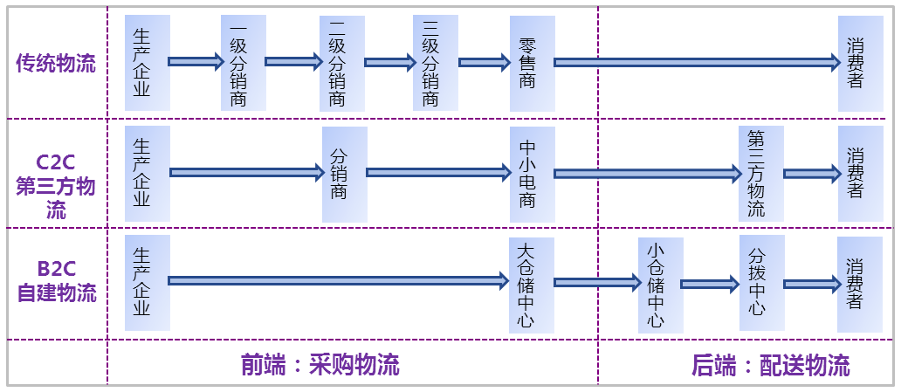

考虑到电商物流与传统商超物流的本质区别在于后端的配送物流，因此本文我们的研究重点也将聚焦于此。为更好地分析电商物流对商用车的需求，首先有必要对电商物流运输环节进行分解。由图4可以看出，无论是第三方物流还是自建物流，电商物流环节均可分为干线、次干线、支线、揽货/派送线这4个部分，并且不同运输环节对商用车种类的需求也各不相同。

电商物流不同运输环节分解示意图（图4）

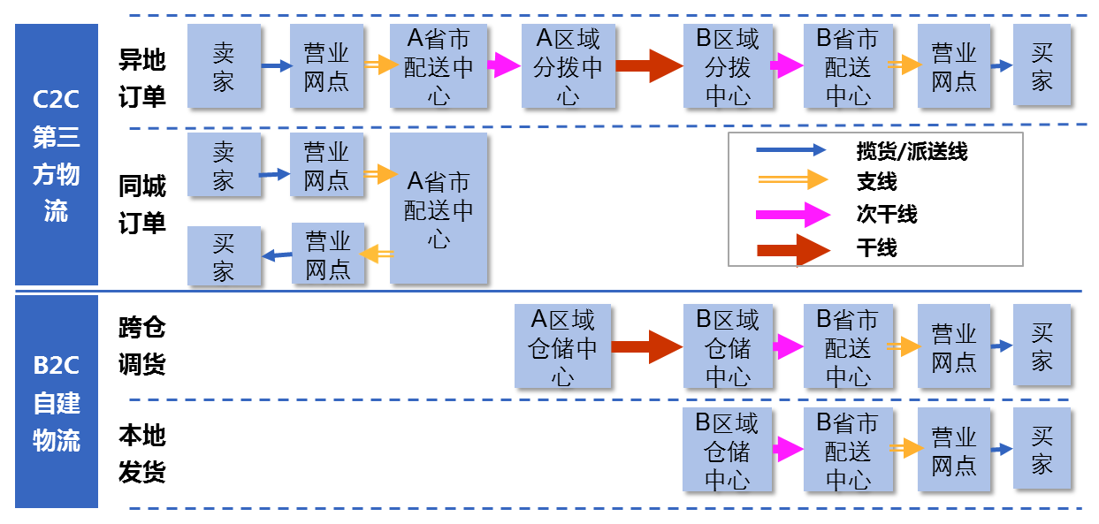

**1、干线/次干线环节对商用车的需求分析**

干线/次干线环节主要指省市配送中心与区域分拨中心、区域分拨中心与区域分拨中心之间物流运输。

从**运营模式**上看，自建物流与第三方物流企业在干线/次干线运输环节的运输模式具有相似性，都包括自有车队运输以及外包社会车辆运输2种模式，其中外包社会车辆又进一步细分为线路外包、区域外包、铁路运输等类型。不同运营模式的主要差异在于购车主体不同及线路外包的路线、区域不同。自有车队运输主要指采用自有车辆进行固定线路的运输；线路外包指大城市与大城市之间的固定线路外包；区域外包主要指的是划分某一区域进行外包。

目前大部分电商物流企业的干线/次干线运营模式都是采用自有车队与外包社会车辆相结合的方式。而从发展历程上看，过去几年以外包社会车辆运输为主，而未来自有车队比例将会越来越高。在过去10余年，电商物流企业（快递公司）急速发展，为了以最快速度扩张，快递公司集中精力建设网点、分拨中心，对于车辆多数采用的是承包制、加盟制，干线/次干线运输车辆自有率非常低。而从未来发展趋势上看，随着分拨中心网络的初步建成，下一步必将进入车辆物流组织优化阶段，大型快递公司将会逐步组织自有的车队，这时部分社会车辆会被自有车队取代。

从**商用车车型的选择**上看，无论是自有车队还是外包社会车辆运输，电商物流企业干线/次干线运输使用车型普遍以7.6米厢长的4X2中卡厢货、9.6米厢长的6X2重卡厢货以及12.5米厢长的4X2牵引车为主。从原因上看，包裹量是决定快递企业干线/次干线运输车型选择的最重要因素。以某第三方快递企业为例，该企业近几年干线车辆的增购、换购过程（图5）说明，日均包裹量的增长是车辆越换越大的最主要决定因素。具体到车型上，目前快递企业干线/次干线车辆中，普货车仍占绝对主体，牵引车比例不高。但未来随着电商零售行业发展，快递业务量仍将快速增长，因此在干线长途运输上，快递公司对牵引车的需求必然会逐步加大。

某第三方物流企业干线/次干线车辆购买过程（图5）

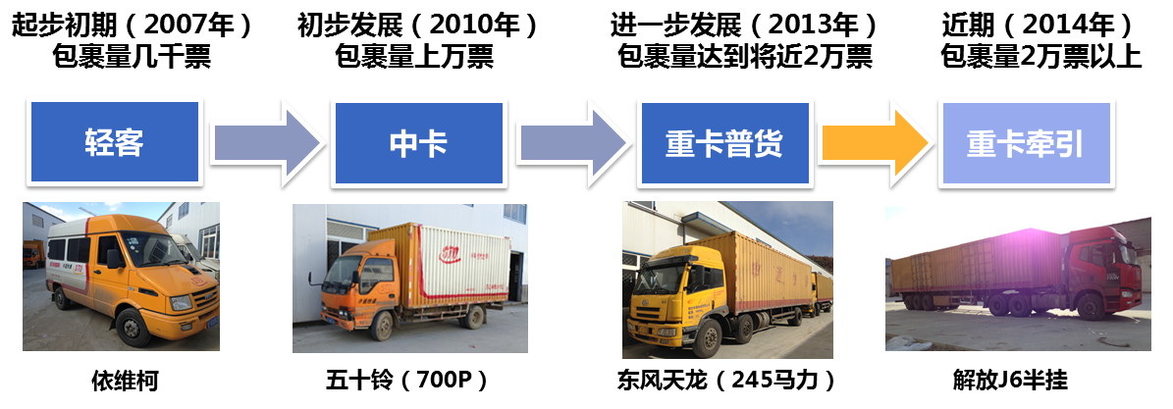

从**车辆使用情况**来看，电商物流干线/次干线用车在**载重情况**、**使用频率**等方面与传统物流企业干线运输存在明显差异。载重情况上，电商物流用车运输的货物以服装鞋帽、日用品等轻抛货为主，“件小量大”，通常都不会超载，更看重厢体空间而非载重量；而传统物流用车运输的货物中，重型货、批量货物相对更多，经常会出现超载情形。使用频率上看，快递的“快”字意味着时效性强是电商快递的重要特征，同时，时效性也是区别快递服务质量的主要因素，因此，电商物流用车一般都是天天发车，定点班车的形式；而传统物流用车经常会出现等货过程，车辆使用频率明显较低。

从**购车重视因素**上看，电商物流企业对干线运输车辆的重视因素主要集中在**安全性**、**可靠性**、**动力性**、**油耗**以及**维修便利性**5个方面。首先是安全性要高：由于干线运输单车运载订单量非常大，通常少则三四千票，多则达到上万票，所以电商物流企业对干线车辆安全性的要求极高。第二是可靠性、耐用性要高：快递用车使用强度大，一般车辆年行驶里程即达到20万公里以上，远高于普通物流车辆，这就需要车辆耐用性要高、故障率也要尽量降低。第三是动力性：由于快递对时效性要求非常高，因此对动力性也非常看重。第四是油耗：电商物流企业尤其是加盟型第三方物流企业成本压力很大，其油费基本上要占到物流公司成本的一半以上，因此这类企业在购车时对油耗也较为看重。第五是维修便利性：电商物流企业对干线车辆的维修便利性也非常看重，特别是牵引车的维修保养，在运输强度高的情况下，需要厂家最大限度地快速提供保养和维修服务，尽量避免影响运输效率。

**2、支线环节对商用车的需求分析**

支线运输环节指从省市配送中心到末端营业网点的运输过程，包括到市区的营业网点和到郊县的营业网点。

不同类型电商物流企业在支线运输环节上的**运营模式**及**车辆购买模式**差异非常明显，主要原因在于电商物流企业的营业网点性质不同以及公司对其管理方式不同。加盟型快递网点在运营模式上采用的是“层层外包”、“自负盈亏”的形式，管理上相对松散；因此，在车辆购买和使用上加盟型网点的“自主性”强，即自己出资、自己决策、自行取货。而对于直营型第三方物流网点以及电商自建物流营业网点，其在运营模式上采用“公司直接管理”，相对加盟型更加正规，支线运输车辆一般也是由公司统一购买。

从**商用车车型选择**上看，无论加盟型、直营型第三方物流还是电商自建物流，在支线运输环节上主要对轻卡、轻客、微客以及小部分中卡、微卡产生需求。市区营业网点一般与省市配送中心直接对接，大网点车辆选择以轻卡厢货、轻客为主，小网点则会选择使用微客。郊县营业网点一般不受城市限行影响，在货量足够大的情况下一般都采用轻卡厢货或中卡厢货（厢长7.5米、6.5米等）运输，货量小的情况下选择使用轻客或微客。

原因上看，首先，由于电商物流营业网点对商用车的需求通常秉承“实用至上”的原则，各网点根据自己每天货运量大小，量体裁衣，选择适合的车型，因此包裹数仍然是决定电商物流企业支线运输车型选择的最重要因素。以某第三方快递企业营业网点为例，该网点近几年支线运输车辆的购买过程（图6）说明，日均包裹量的增长是车辆越换越大的最主要决定因素。其次，城市限行政策也会对电商物流企业的车型选择起到非常重要的作用。在轻卡不限行的城市，大网点用户基本首选厢式轻卡作为其转运的车辆；在轻卡限行的城市，轻客成为大网点用户的首选；而在对客货混装查处较严格的城市（如太原），货运型轻客的需求较大。

某第三方物流企业营业网点支线运输车辆购买过程（图6）

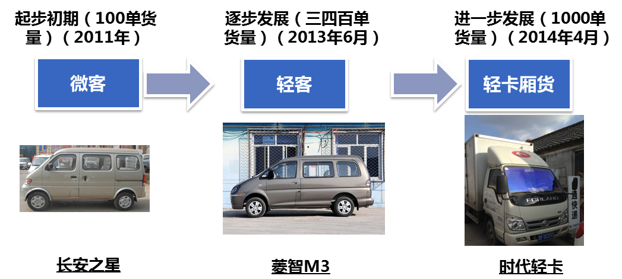

从**购车重视因素**上看，加盟型第三方物流企业与直营型第三方物流企业、电商自建物流企业存在明显差异。归纳来看，加盟型第三方物流企业营业网点属于价格/成本敏感型，而直营型第三方物流企业、电商自建物流企业营业网点属于质量/效率优先型。具体表现在，加盟型第三方物流企业非常注重性价比，加盟型网点购车时，非常关注车辆空间、油耗、质量、价格等因素，而对配置、舒适性等的关注程度相对较低。直营型第三方物流企业、电商自建物流企业主要是公司统一采购配车，在购车时相对加盟型更注重质量和品牌形象。

**3、派送线环节对商用车的需求分析**

派送线通常指的是从营业网点到用户家中的“最后一公里”运输。

从**运营模式**及**车辆购买模式**上看，90%左右的末端派送车都是电动两、三轮车等，对商用车需求的比重大概占10%。

在**车型选择**及**使用情形**上，调研发现，这10%左右的派送线用车大多以传统低端微客为主，另外还包括少量轻客和乘用车。这些派送线用车主要用于以下3种情形：一是适合路程较远的郊区派送，尤其是微客，适用于距离较远、电动车电力达不到的地方，在郊区的应用范围极广，效率相对更高；二是适合在自然条件复杂的城市派送，例如，在天气寒冷的东北地区，封闭的微客车型比不遮风不挡雨的电动三轮更受欢迎；三是适合一些大件货物和重货的派送，例如，顺丰在一些城市会专门成立重货网点，调用原先用于支线运输的依维柯或者鼓励派送员个人自带车辆进行末端重货派送。

从**购车重视因素**上看，快递员是派送线购车的主体，他们购车以传统低端微客为主，重视因素主要有耐用性、价格、载货空间和油耗等方面。首先，车辆作为网点每天必备的生产工具，用户最关心其是否耐用，是否会有小毛病，因此，质量和口碑非常重要。其次，快递员的平均月收入通常为四五千块钱，受收入水平限制，因而对购车价格十分敏感。第三，随着订单量和货物的快速增长，用户往往会更青睐载货空间大的车。此外，油耗、维修保养费用等用车成本也是用户重视的因素。

**4、小结**

在商用车总体市场增长乏力的大背景下，电商物流用车将是未来商用车市场的潜力点之一，电商零售的崛起将全面带动电商物流干线/次干线、支线、派送线等各个运输环节的物流运输需求，因此，与电商零售相关联、用于电商物流的各类商用车细分市场，如重卡牵引车、重卡普货、中卡、轻卡、轻客、微客、微卡等都将具有较大需求空间，值得各大商用车企业和物流企业广泛关注。

作者简介：

蔡毅坚 国家信息中心经济咨询中心

王文佳 国家信息中心经济咨询中心

注：本文发表于2015年12月《汽车纵横》（总第57期）。